Dotkněte se inovací CZ.1.07/1.3.00/51.0024

Základní škola Gabry a Málinky Štítná nad Vláří, okres Zlín

Název projektu | Dotkněte se inovací
Registrační číslo projektu | CZ.1.07/1.3.00/51.0024
Pořadové číslo výstupu | 14.
Název materiálu | Ekabinet v přírodovědě – Kostra a pohyb
Vzdělávací oblast | Člověk a jeho svět
Vzdělávací obor | Přírodověda
Klíčová slova | Přírodověda, kostra
Autor | Naděžda Hnaníčková
Použité zdroje | EDULOGY, S.R.O.. www.ekabinet.cz [online]. [cit. 27.4.2015]. Dostupný na WWW: http://www.ekabinet.cz/index.php/search/results/  9._Kostra_a_pohyb,14,0,26240;27170;27203,0,25,5,tn,1.html

- Přístup k lekci Kostra a pohyb

Lekce odpovídá našim osnovám a je celá použitelná jak k výkladu (učitelská lekce) tak k procvičování (žákovská lekce).

www.ekabinet.cz ►Prírodovedné predmety SK ► ZŠ část 1 ► Prírodoveda ►
II. Ľudia ako organizmy ► 9. Kostra a pohyb ► Typ zdelávacieho materiálu – Žiacka lekcia ► Náhľad

- Odkaz

http://www.ekabinet.cz/index.php/search/results/9._Kostra_a_pohyb,14,0,26240;27170;27203,0,25,5,tn,1.html

- Obsah lekce

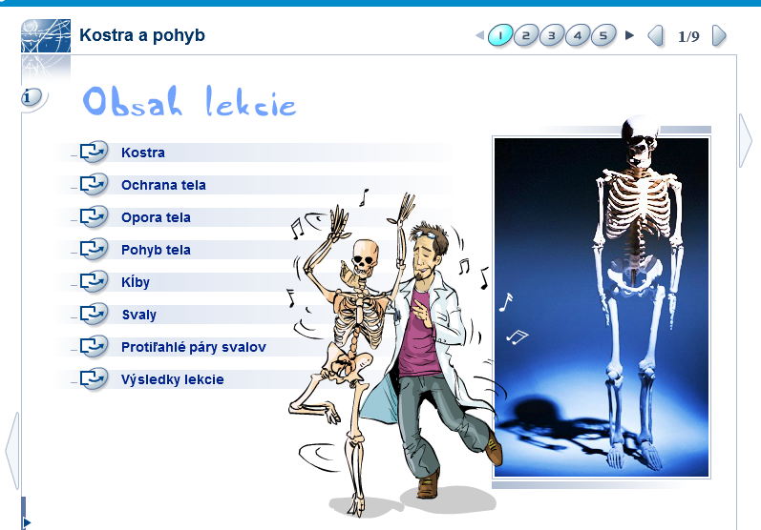

- Náhledy některých obrazovek

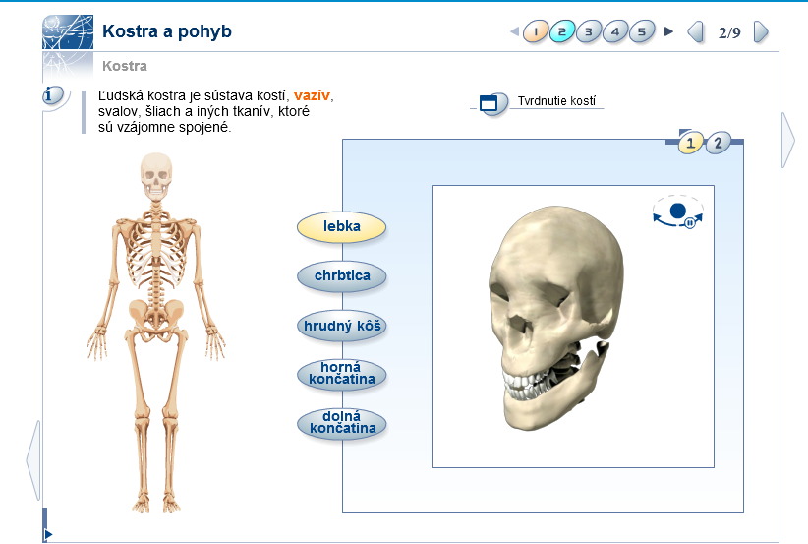
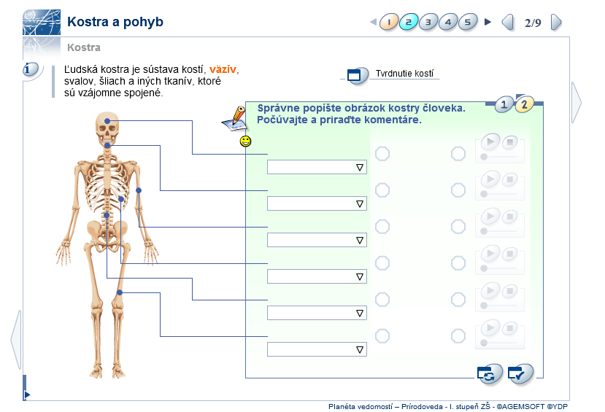
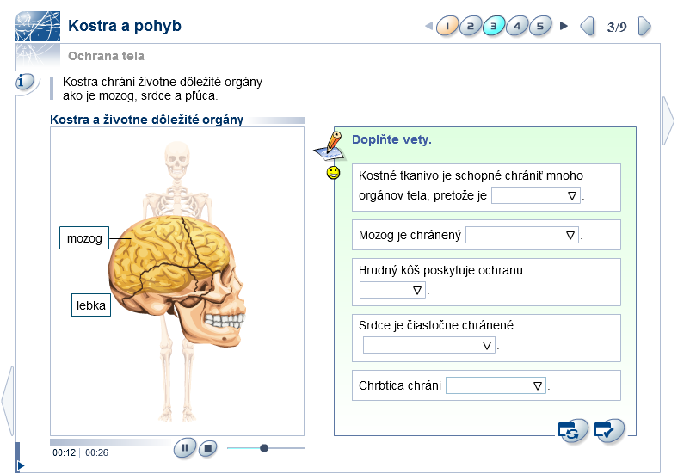

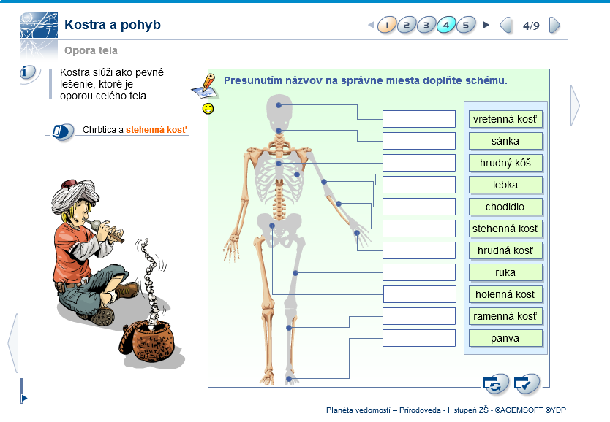

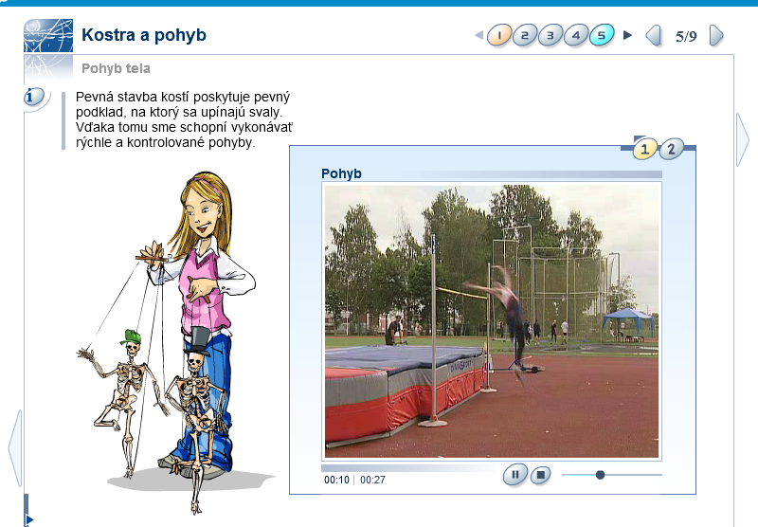
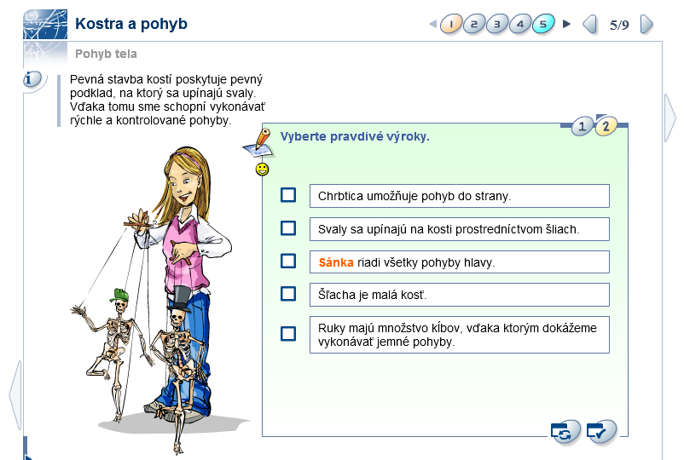
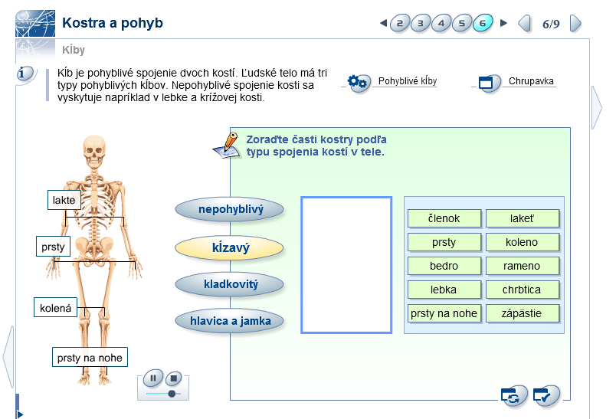
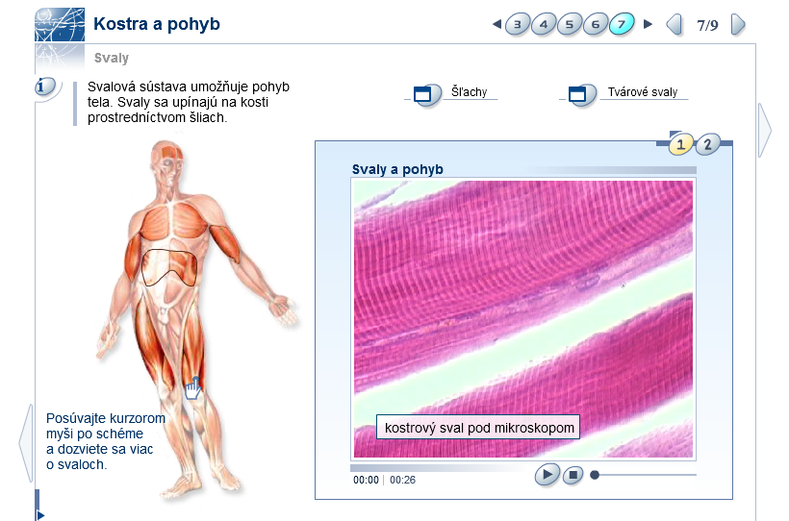

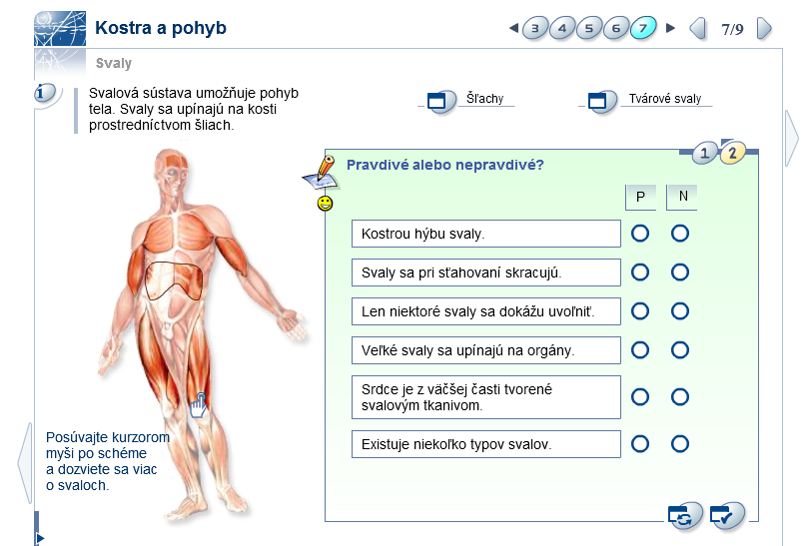

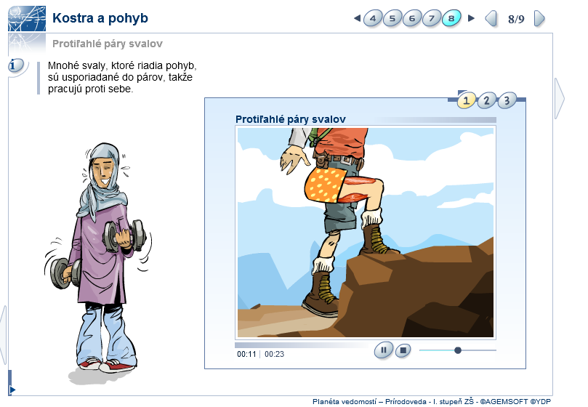
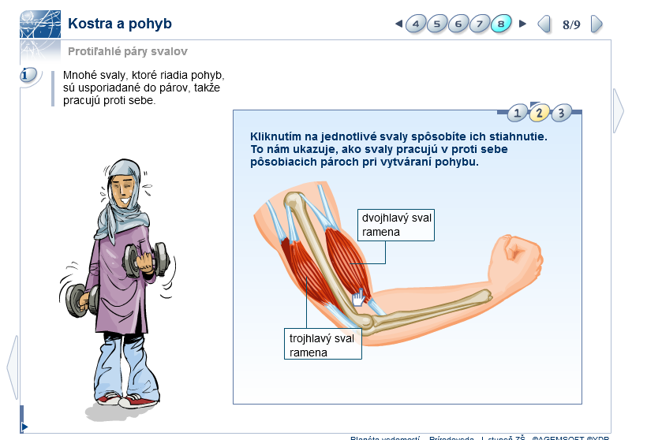
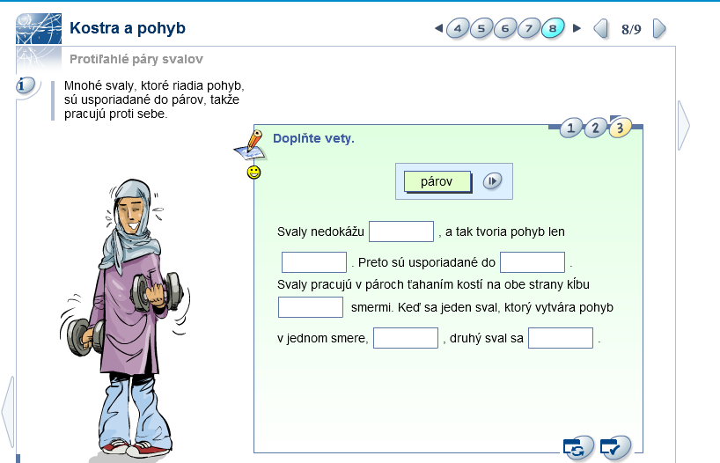

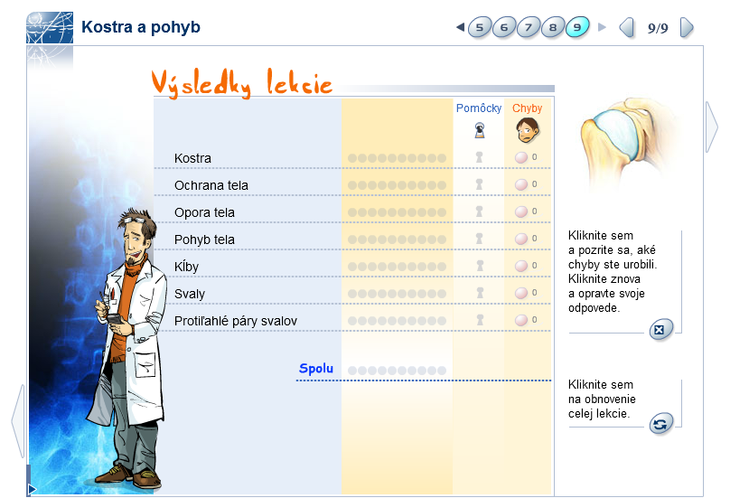

Z náhledů obrazovek je patrné, že výklad učiva je zpracován s využitím velmi pěkných animací. Vysvětlené učivo je okamžitě procvičováno za pomoci různých druhů cvičení (textových a obrázkových). Učivo není podáno pouze popisně, ale vše je dáno do souvislostí. Lekce obsahuje i celou řadu zajímavostí. Závěrečnou obrazovkou žákovské lekce jsou vždy výsledky lekce. Z této obrazovky má žák přístup k opravám chyb.

Poznámka na závěr: Není samozřejmě účelné zpracovávat využití systému Ekabinet ve výuce přírodovědy tímto způsobem, proto berte tento materiál spíše jako motivaci k využívání systému ve své pedagogické praxi.

